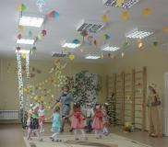
Муниципальное дошкольное образовательное
учреждение «Чернавский детский сад»
муниципального образования-Милославский
муниципальный район Рязанской области

Методическая разработка мероприятия для детей средней группы «Теремок»

«Здравствуй,осень золотая!»

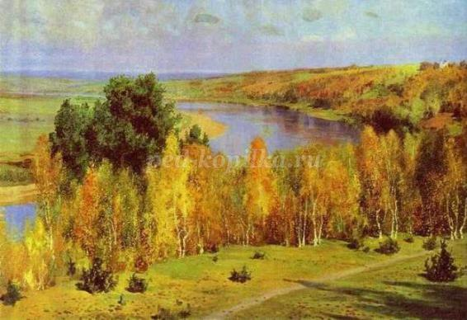

Выполнила: воспитатель Селезова Л.В.
с.Чернава
2016г.
Цель: закрепить знания об осени
Задачи:
1.Закрепить знания об осенних приметах, явлениях, происходящих осенью;
2.Учить детей выразительно читать стихи:
3. Создать праздничную и доброжелательную атмосферу, положительные эмоции .
Оборудование: муляжи фруктов и овощей, картофель, корзинки, кленовые листья из цветной бумаги,маски-шапочки животных для сценки,музыкальные инструменты, яблоки.
Ход мероприятия..
Воспитатель: Вот и приблизился к нам первый осенний праздник – «Праздник осени».
Осень золотая в гости к нам пришла,
Много урожая с собою принесла.
Золотые листья по ветру кружит,
Дождиком веселым в окна к нам стучит.
Звучит музыка и входит Осень.
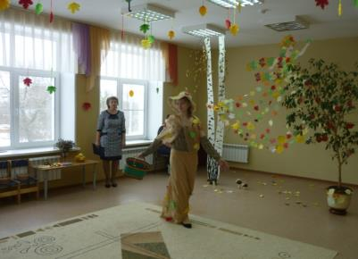
Воспитатель: Здравствуй, Осень, в гости просим.
Осень: Здравствуйте , друзья! Я очень рада видеть вас всех. Посмотрите, что я вам принесла. (Показывает корзину с овощами и фруктами). Помогите мне разобрать, где овощи, а где фрукты.
Игра – эстафета « Фрукты – овощи».
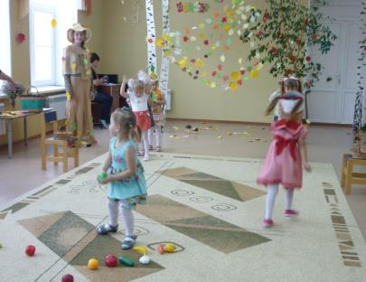
Осень: Молодцы! Порадовали меня. А сейчас я загадаю вам загадки.
1. Пусты поля,
Мокнет земля,
Дождь поливает.
Когда это бывает? (Осенью)
2. Дни стали короче,
Длинней стали ночи,
Кто скажет, кто знает,
Когда это бывает? (Осенью)
3. Сотни птиц, собравшись в стаи,
Днем осенним улетают.
А летят они туда,
Где тепло всегда-всегда.
Птички, вы куда спешите?
Нашим детям расскажите.(На юг)
4. Листья желтые летят,
Падают, кружатся.
И под ноги просто так
Как ковер ложатся!
Что за желтый снегопад?
Это просто…(Листопад)
Осень: Как мне весело у вас.
Воспитатель: Дорогая Осень, наши ребята очень ждали тебя и приготовили стихи и песни, игры и танцы.
Песня-танец «Огородная»
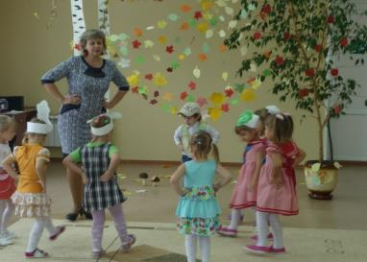
Воспитатель: А вот, послушай , какие стихи выучили ребята.
1 ребенок: Осень золотая, солнечные дни,
Птицы улетают к югу до весны.
Желтые листочки весело шуршат,
В яркие одежды нарядился сад.
2 ребенок: Осень добрая и мудрая,
И дожди ей ни по чем.
Красит осень поле хмурое
Светлым солнечным лучом.
3 ребенок: Выплывает солнце ясное,
Сев на облако верхом.
Облетают листья красные,
Мчатся с ветром кувырком.
4 ребенок: Осень добрая пришла,
Нам подарки принесла.
Яблоки душистые,
Персики пушистые,
Груши золотые
Осень принесла!

5 ребенок: Листопад, листопад
Листья желтые летят.
Под ногой шуршат, шуршат
Скоро голый станет сад.
Осень: Хорошо стихи читали.
Но давно мы не играли.
Вот возьмем сейчас лукошко,
Собирать пойдем картошку.
Игра «Кто быстрее соберет картошку»
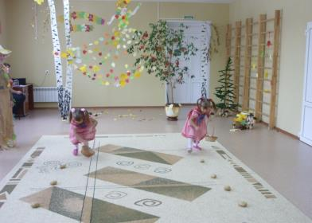
Осень: Молодцы. От радости мне хочется кружиться, петь и веселиться. Давайте вместе станцуем танец осенних листочков.
Танец «Осенние листочки». (В конце танца дети разбрасывают по полу листочки)
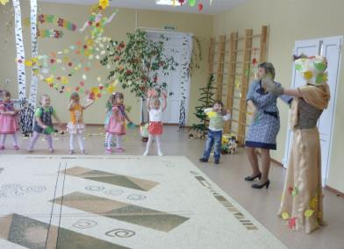

Слышится музыка «Сказочная»
Воспитатель: Что это за музыка? Сказочная.
Сценка «Яблонька-красавица»
Появляется девочка Таня с корзинкой в руках
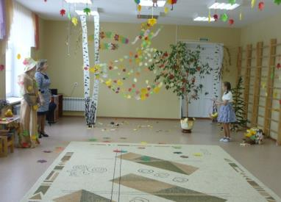
Таня: Вот и осень наступила,
Яблочки позолотила.
Буду яблочки срывать,
Чтобы деток угощать.
(Уходит с корзинкой)
Появляется Миша.
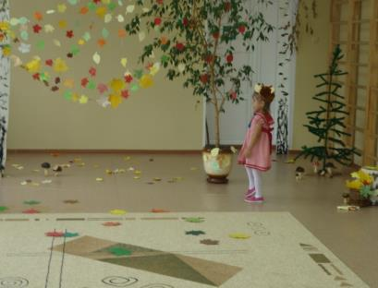
Миша: Что за чудо вижу я?
Яблонька красавица.
Сниму-ка яблочко сейчас,
Мне оно понравится.
Воспитатель: Давайте прогоним Мишку, будем лаять как собачка. Он испугается и убежит.
Дети лают
Миша: Видно сторож здесь хорош,
Еле ноги унесешь!
Убегаю, убегаю.
Яблоки вам оставляю.
Медведь уходит. Появляется Лиса.
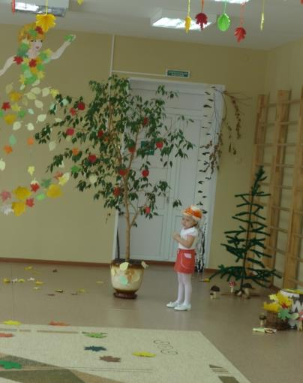
Лиса: Что за чудо вижу я?
Яблонька-красавица.
Сниму-ка яблочко сейчас,
Мне оно понравится.
Воспитатель: Давайте прогоним Лису, будем топать. Она испугается и убежит.
Дети топают.
Лиса: Видно сторож здесь хорош,
Еле ноги унесешь!
Убегаю, убегаю
Яблоки вам оставляю.
Лиса уходит. Появляется Петух.
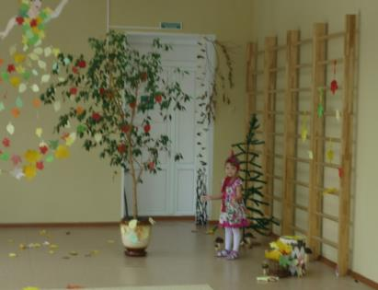
Петух: Что за чудо вижу я?
Яблонька-красавица.
Сниму-ка яблочко сейчас,
Мне оно понравится.
Воспитатель: Давайте прогоним Петю, будем хлопать в ладоши. Он испугается и убежит.
Дети хлопают.
Петух: Видно сторож здесь хорош,
Еле ноги унесешь!
Убегаю, убегаю.
Яблоки вам оставляю.
Петя уходит. Появляется Заяц.
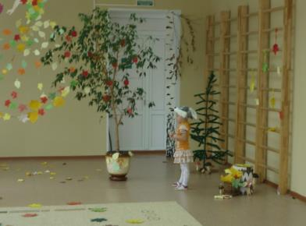
Заяц: Я веселый Зайчишка,
Ужасный трусишка.
Быстро по лесу скакал,
От лисички убегал.
Что за чудо вижу я?
Яблонька-красавица.
Сниму-ка яблочко сейчас,
Мне оно понравится.
Ведущий: Давайте прогоним Зайца, будем выть как волки. Он испугается и убежит.
Заяц: Видно сторож здесь хорош,
Еле ноги унесешь!
Убегаю, убегаю,
Яблочки вам оставляю.
Появляется Таня.
Таня: Стой-ка, Заинька-дружок,
Проходи-ка на лужок.
Всех зверюшек приглашаю,
Но, прежде чем вас угощать,
Прошу дружно поплясать.
Танец с музыкальными инструментами
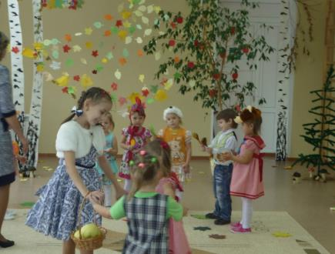
Осень: С вами весело играть,
Песни петь и танцевать.
Я за все благодарю
И подарок вам дарю.
(Осень просит детей подойти к куче листьев у пенечка и подуть сильно-сильно , листья разлетаются, под ними корзина с яблоками.

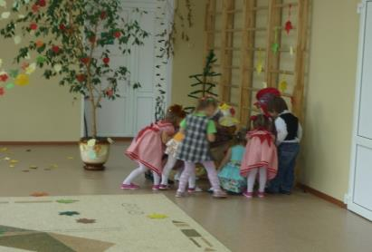
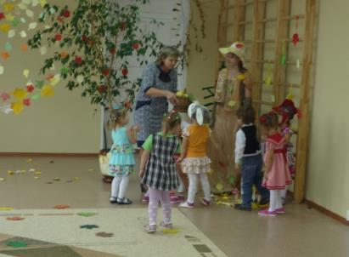
Ведущая: Спасибо тебе Осень за угощение.
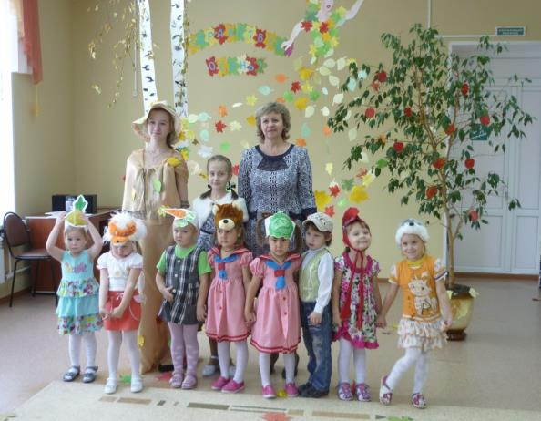
Осень прощается и уходит под песню «Ласковая осень»

